Kap.1 Begriff und Aufgaben des

Internationalen Finanzmanagements

1. Vormerkungen
  - Zum Begriff Internationalisierung
Auch Globalisierung: Grenzueberschreitende Geschaefte
Weltweite Operationen der Unternehmen

  - Tendenzen der Internationalisierung
1.2.1 Auslaendische Direktinvestitionen

图1：世界各国FDI 流入总和，1980-2002（单位：亿美元）

FDI流入总和强劲上升: 1980年世界FDI只有537亿美元，到了2002年却达到了6308亿美元，二十二年中增加了10倍多，平均每年的增长率为12.45%
同期世界国民生产总值的增长率（从1978至1995年间）为2.7%
同期世界贸易的增长率: 4％

图2：世界、亚洲以及东亚和太平洋地区的FDI流入的增长率（1980-2002）

Tabelle 1 世界和东亚与太平洋地区的FDI增长率（1980-2002）

Jahr | 1981年 | 1982年 | 1983年 | 1984年 | 1985年 | 1986年 | 1987年 | 1988年
世界 | 26.72% | -18.83% | -11.78% | 16.87% | -2.45% | 51.15% | 54.30% | 21.16%
东亚和太平洋地区 | 72.65% | 6.04% | 17.36% | 0.60% | 3.91% | 5.70% | 25.56% | 72.25%
Jahr | 1989年 | 1990年 | 1991年 | 1992年 | 1993年 | 1994年 | 1995年 | 1996年
世界 | 23.11% | 4.78% | -23.56% | 8.50% | 30.73% | 10.79% | 32.96% | 14.15%
东亚和太平洋地区 | 23.62% | 26.20% | 25.49% | 62.23% | 81.76% | 17.13% | 11.49% | 15.43%
Jahr | 1997年 | 1998年 | 1999年 | 2000年 | 2001年 | 2002年
世界 | 24.55% | 50.22% | 57.77% | 37.86% | -47.32% | -20.27%
东亚和太平洋地区 | 5.97% | -7.20% | -13.37% | -11.44% | 8.97% | 13.75%

资料来源：The World Bank—WDI Online 世界发展指标数据库，自己计算，公式为：当年获得的FDI除以上一年的FDI再减一。

1.2.2. Aussenhandel
Tabelle 2 Weltaussenhandel (Mrd. USD)

Jahr | Volume | 倍数
1950 | 77.6 | --
1960 | 125.5 | 1.6
1970 | 298.0 | 2.4
1980 | 1922.0 | 6.4
1990 | 3380.5 | 1.8
2000 | 6032.1 | 1.8

Fast doppelt jades Jahrzehntes

1.2.3 Weltweite Geschaefte der Unternehmen
Beispielsweise:
Tabelle 3 Auslandsquote der ausgewaehlten deutschen Unternehmen
(%)
UN | 1990 | 1992 | 1994 | 1996 | 1998
Bayer | 78 | 79 | 82 | 82
BASF | 66 | 64 | 68 | 73 | 75
Schering | 80 | 80 | 85 | 85 | 85
Siemens | 55 | 54 | 55 | 61 | 69
VW | 60 | 54 | 59 | 64 | 65
BMW | 62 | 58 | 69 | 60 | 71
Thyssen | 47 | 44 | 47 | 47 | 56
Mannesmann | 60 | 57 | 57 | 57 | 51

Tabelle 4 Exportquote mittelstaendischen deutschen Unternehmen
(%)
Branche | Mit. UN * | Exportquote **
Maschinenbau | 98.0 | 47.0
Feinmechanik und Optik | 99.6 | 40.9
Ledererzeugung | 100.0 | 25.3
Gummiverarbeitung | 93.8 | 26.7
Feinkeramik | 99.4 | 16.9
Elektrotechnik | 98.1 | 49.9
Musikinstrumente | 99.8 | 19.1
*: Anteil von Firmen mit weniger als 500 Mitarbeiter 1987
**: Anteil des Auslandsumsatzes am Gesamtumsatz 1998

1.3. Internationales UN

Definition "Internationales Unternehmen"
...ein Unternehmen, dessen internationale Ausrichtung im Denken und Handeln des Managements verankert ist und in mehreren Ländern seinen gesamten Leistungskomplex anbietet, wobei die Auslandstätigkeit einen wesentlichen Teil der Geschäftstätigkeit ausmacht.

Quantitative Merkmale
- Eigenkapitalstreuung
- Anteil ausländischer Mitarbeiter am Gesamtpersonal/im Top-Management
- Marktanteile im Ausland
- Anteil der Auslandleistung am Gesamtumsatz oder -gewinn
- Anteil ausländischer Buchwerte am Gesamtbuchwert
- Anzahl der Länder mit Niederlassungen

Qualitative Merkmale
- Unternehmenspolitik
- Organisationsstruktur
- Qualifikation der Mitarbeiter

2、Internationales Finanzmanagement:
  - Begriff
Finanzmanagement: zielgerichtete Steuerung aller Zahlungsstroeme eines UN

Internationales Finanzmanagement: zielgerichtete Steuerung der internationalen oder ueber die nationalen Grenzen hinausreichende Zahlungsstroeme eines UN

Im Zentrum des IFM sthet die optimale Steuerung der reinen Finanztransaktionen sowie der monetaeren Komponente der Leistungstransaktionen des Gesamtunternehmens
2.2 Besonderheiten des IFM
2.2.1 Rahmenbedingungen des internationalen Management

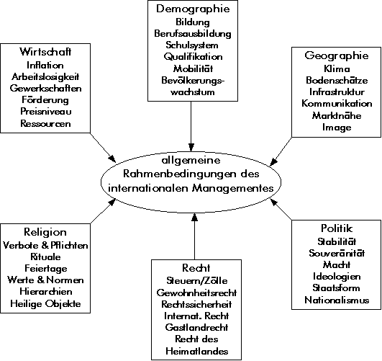

2.2.2 Besonderheiten des IFM
- Unterschiedliche Rechtsordnungen

Besp.: Handelsgesetze, Publikationsgesetze
- Unterschiedliche Wirtschaftssysteme
Besp. und insb.:
Geldordnungen,
Bankensysteme,
Regulierungssysteme der Wechselkurse
- Unterschiedliche Waehrungen
Damit zusammenhaengende Kosten, Wechselkursrisiken
- Unterschiedliche Handelsbraeuche, Sprachen und Kulturen
- Geographische Entfernungen
Insgesamt laesst sich festzustellen, dass erhebliche Unterschiede zwischen dem nationalen und internationalen FM bestehen.

2.3 Einsatz im Ausland

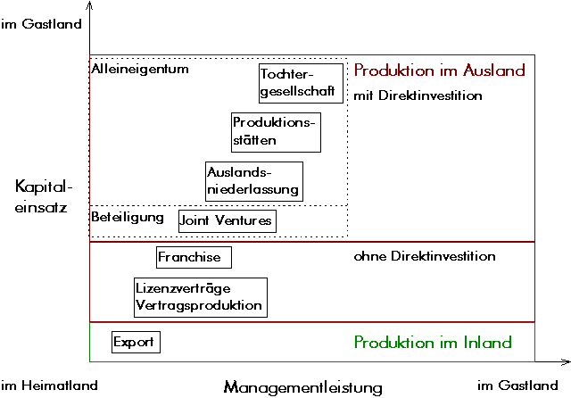

Betriebliche Finanz- und Leistungssphaere

Finanzmaerkte
Einzahlungen Auszahlungen

Z a h l u n g s m i t t e l b e s t a n d
Auszahlungen Einzahlungen

Beschaffungsmaerkte
Produktions-

Absatzmaerkte
faktoren Realgueter

Betriebliche
Leistungserstellung
Schematische Darstellung der Transaktionen eines multinationalen Konzerns
Spitzeneinheit in Land A (Inland)

1 3 3

Markt 2 Markt Markt
A B C

3 1 3

Grundeinheit in Land B

1 ：Nationale unternehmensexterne Leistungs- und Finanztransaktionen

2 ：Internationale unternehmensinterne Leistungs- und Finanztransaktionen
3 ：Internationale unternehmensexterne Leistungs- und Finanztransaktionen
3. Ziele und Aufgaben des IFM
Zielkatalog multinationaler Unternehmen | Ziele des internationalen Finanzmanagements | Aufgaben des internationalen Finanzmanagements
• Gewinn  • Sicherheit  • Marktanteil  • Wachstum  •soziale Verantwortung  • Unabhängigkeit  • Image  • Prestige | • Rentabilität  (Shareholder-Value-Konzept)  • Sicherung der Liquidität  • Erhaltung der Unabhängigkeit  von einzelnen Kapitalgebern  von Kapitalmarktverhaeltnissen einzelner Laender  • Begrenzung spezifischer Risiken | • Kapitalbeschaffung  • Kapitalverwendung (Investitionen)  • Kapital- und Vermoegens-  strukturpolitik  • Cash-Management  • Währungsmanagement  • Zinsmanagement  • Risikomanagement

Besondere Risiken im IFM

- Finanzwirtschasftsliche Risiken
Keine genug Liquiditaet, Schwache Cash-Flow,
Retabiliteat is unzufriedenstellend
- Rechtliche Risiken
Unzureichende Kenntnisse ueber die auslaendischen Rechte
Fremde Regulierungspraxise nicht vertraut gemacht
- Politische Risiken
Regierungswechsel
Rechtsaenderungen
Staerke der Gewerkschafts und Buergerbewegungen

- Finanzmarktpreisrisiken
Wechselkursaenderungen
Zinsniveauaenderungen
Unrationale Geldpolitik der auslaendsichen Zentralbanken

Unsere Vorlesung konzentriert sich auf Handhabung mit den Risiken aus den Wechselkursaenderungen.

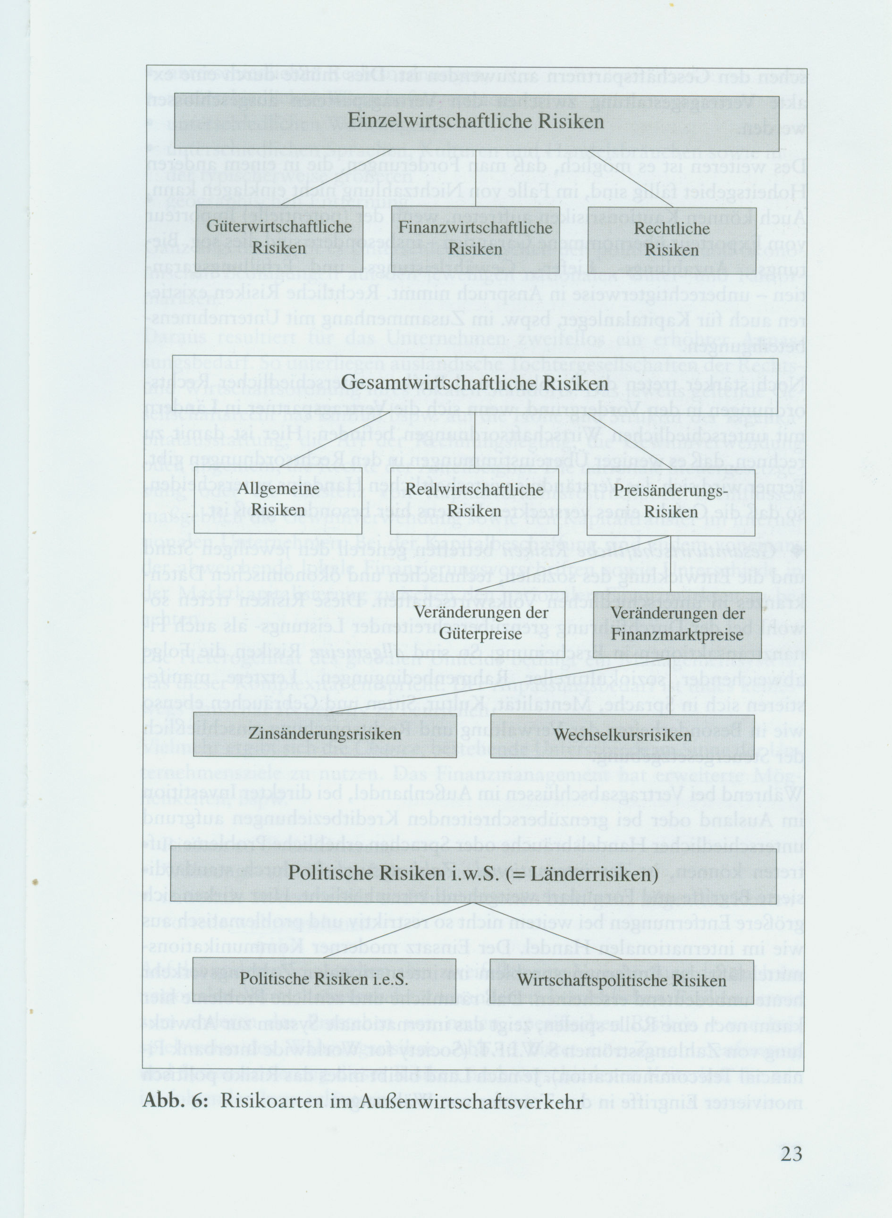

Beispiel:
Im Jahr 1995 wurde in Thailand eine Staubauprojekt mit einer Investition in Hoehe von ca. Baht 2700 Mio (ca. USD 108 Mio) zur oeffentlichen Vergabe ausgerufen. Dieses Projekt sollte von beauftragten Unternehmen innerhalb von 3 Jahren fertiggemacht werden. Eine Diskussion darueber, ob es an Wettbewerb fuer dieses Projekt teilnahm or nicht, fand statt in einer chinesischen Unternehmensleitung und fuehrte zu 2 Meinungen:
- Fuer die Teilnahme
Begruendungen:
1) Marktanteil des UN hatte in letzten Jahren abgenommen und musste geaendert werden
2) Wegen keiner Grossprojekte hatte das UN Schwierigkeiten bei der Kreditgesuche und leidete in der Zeit am Liquiditaetsmangel.
3) Das UN konnte dadurch in den thailaendischen Markt einsteigen.
- Gegen die Teilnahme
Begruendungen:
1) Viele andere UN hatten in der Vergangenheit in Thailand Verlust in den Projektinvestitionen gehabt
  - Das UN hatte in seine Geschichte kaum Erfolge in den Investitionen der Grossprojekten gemacht
  - Das Management des UN wurde grosse Schwierigkeiten im neuen thailaensichen Markt haben
Beschluss: Teilnahme an Wettbewerb
Ergebnisse:
Realwirtschaftliche:
Erhalt des Projekts
Rechtzeitige Fertigmachung, gute Qualitaet
Finanzielle:
Grossen Verlust wegen der unglaubigen Abwertung des Baht
Im Jahr 1995(also Unterschreibung des Projektvertrags): Baht 2700 Mio = USD 108 Mio
Im Jahr 1998 (Abrechnung): Baht 2700 Mio = USD 73 Mio
Wechselkurse zwischen US Dollar und chinesischem Renminbi aenderte sich dazwischen nicht.
Verlust wegen der Waehungsrisiken: USD 35 Mio, also ein Drittel von originalen Projektswert in USD.
Bemerkung: In den Diskussionen wurden die Augumente von Waehrungsrisiken keine bedeutende Rolle fuer die beiden Gegenmeinungen gespielt.

In dem Internationalen Finanzmanagement sind nach der Zielgabe des multinationalen UN die folgende Fragestellungen von besonderer Bedeutung:

•Wechselkurse spielen große Rolle => Risiken und Absicherung gegen diese Risiken werden wichtig
•Internationale Diversifikation der Finanzierung und Investition ist ein wichtiger Faktor bei multinationalen
Unternehmen
•Grundlagen der Investitions- und Finanzierungstheorie sind Fundament: Arbitrage, Markteffizienz, Kapitalmarkt-
bewertung, Unterscheidung in systematische und unsystematische Risiken, Informations- und Anreizprobleme
•Politische Risiken als besondere Determinante auf internationaler Ebene

Im Mittelpunkt stehen jedoch die Wechselkurse und die Risiken aus deren Aenderungen sowie Absicherung dagegen. Fast alle Problematik im IFM resultiert aus dem flexiblen Wechselkurssystem.

